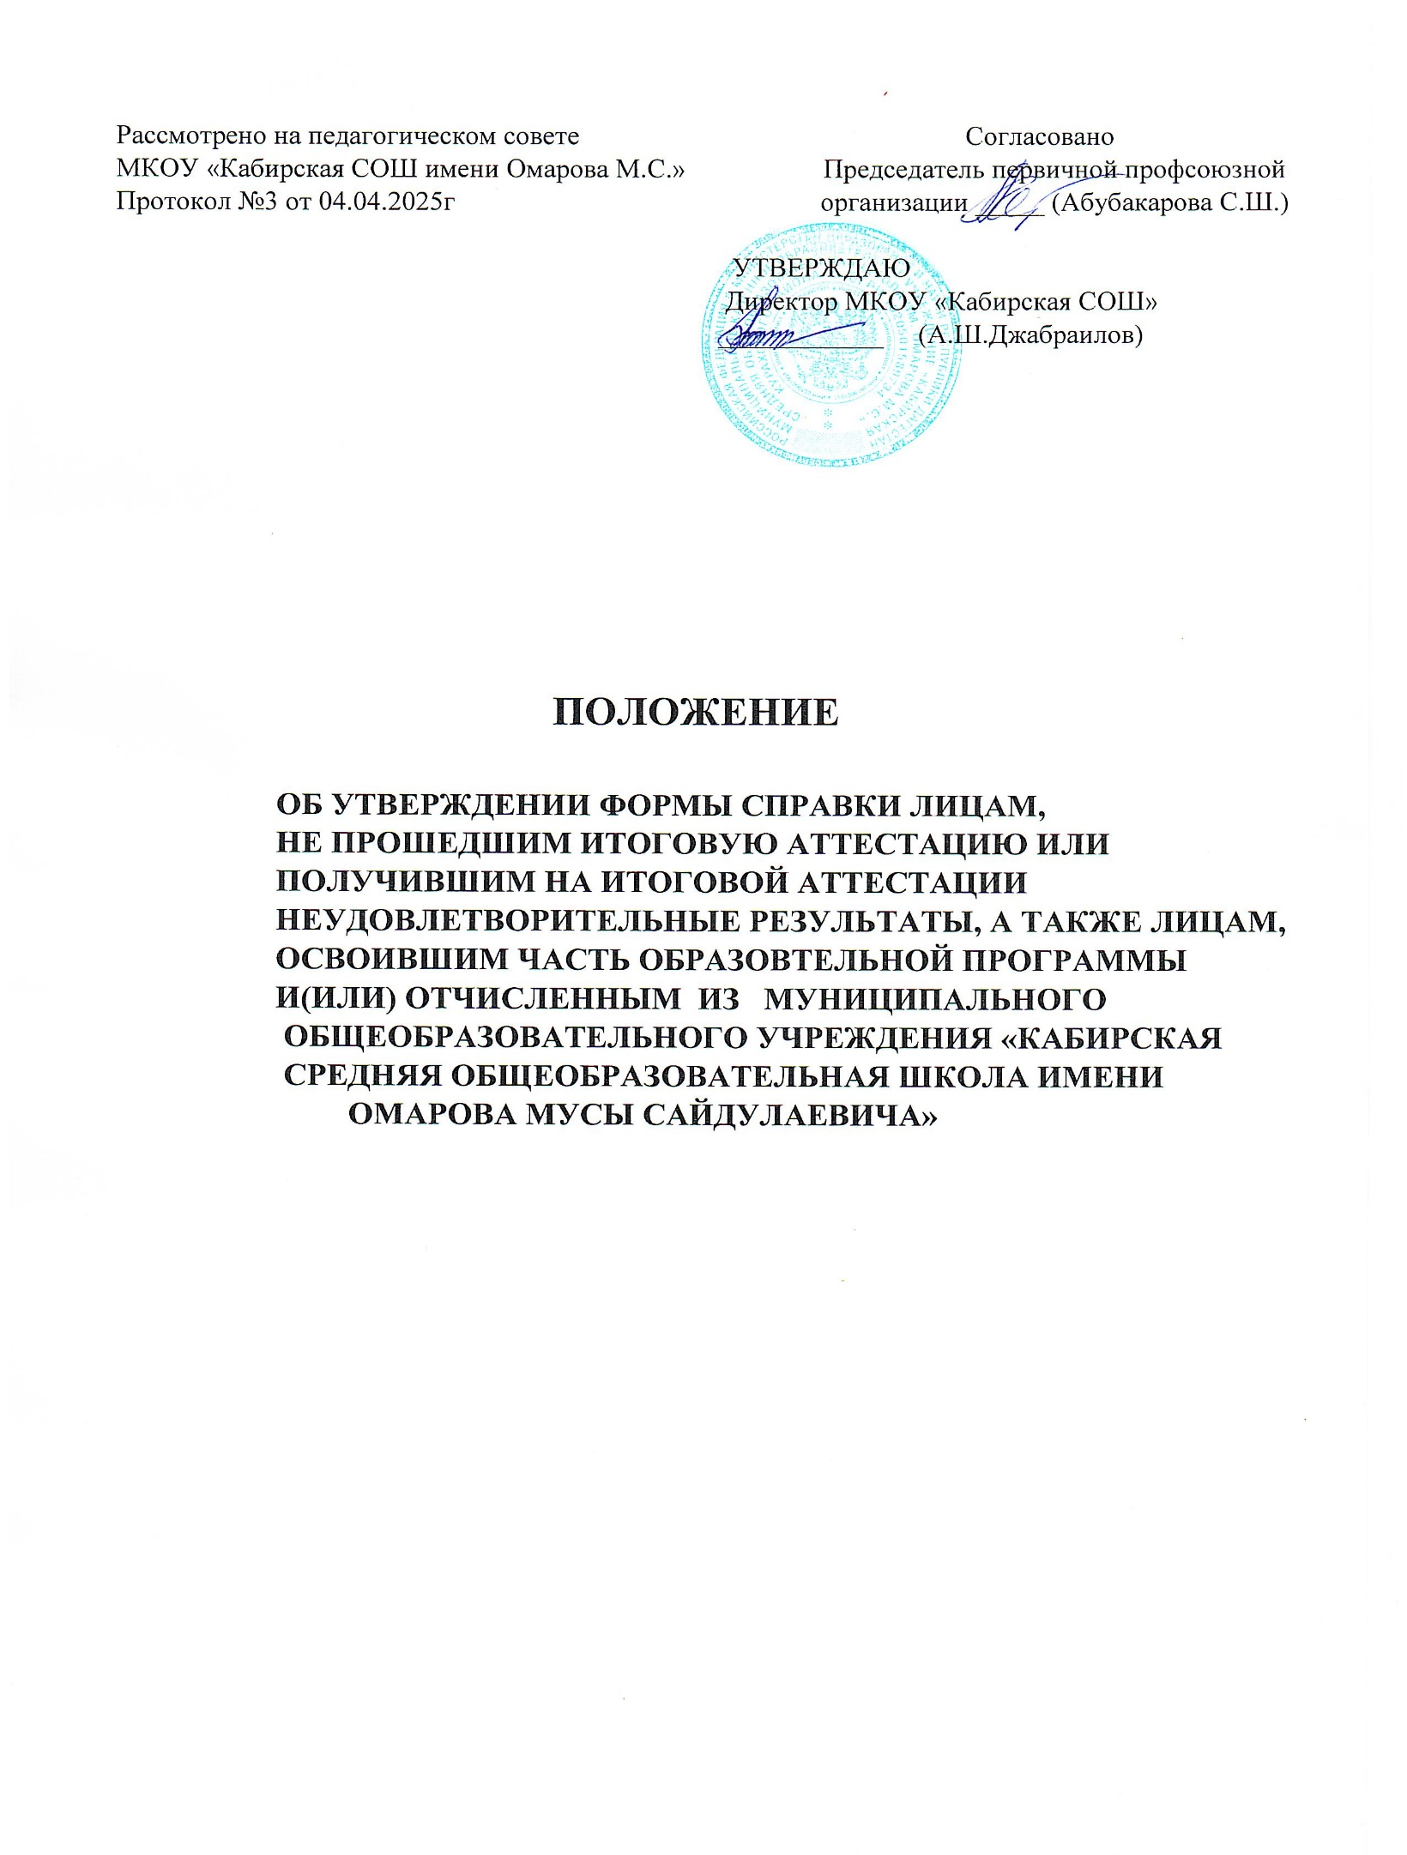

# 1.Общие положения

Положение об утверждении формы справки лицам, не прошедшим итоговой аттестации или получившим на итоговой аттестации неудовлетворительные результаты, а также лицам, освоившим часть образовательной программы и(или) отчисленным из МКОУ «Кабирская СОШ имени Омарова М.С.» (далее - Положение) разработано в соответствии с ч. 12 ст. 60 Федерального Закона от

29.12.2012г. № 273-ФЗ «Об образовании в Российской Федерации».

Положение определяет форму и порядок выдачи справки лицам, непрошедшим итоговой аттестации или получившим на итоговой аттестации неудовлетворительные результаты, а также лицам, освоившим часть образовательной программы и(или) отчисленным из МКОУ «Кабирская СОШ имени Омарова М.С.»

# Форма и порядок выдачи справки

Обучающимся, не прошедшим итоговой аттестации или получившим на итоговой аттестации неудовлетворительные результаты, выдается справка об обучении по образцу в соответствии с приложением №1 к настоящему Положению. Выдача справки регистрируется в специальном журнале.

Обучающимся, освоившим часть образовательной программы и(или) отчисленным из Учреждения, выдается справка об обучении или о периоде обучения по образцу в соответствии с приложением №2 к настоящему Положению. Данная справка выдается в соответствии с Положением о порядке и основаниях перевода, отчисления и восстановления учащихся.

## Приложение№1

к Положению об утверждении формы справки лицам, не прошедшим итоговой аттестации или получившим на итоговой аттестации неудовлетворительные результаты, а также лицам, освоившим часть образовательной программы и(или) отчисленным из муниципального общеобразовательного учреждения МКОУ «Кабирская СОШ имени Омарова М.С.»

# СПРАВКА об обучении в Муниципальном казенном общеобразовательном учреждении «Кабирская средняя общеобразовательная школа имени Омарова М.С.»

Справка выдана

(Фамилия, имя, отчество–при наличии)

Дата рождения«__» года в том, что он(она)обучался(обучалась) в

Муниципальном казенном общеобразовательном учреждении «Кабирская средняя общеобразовательная школа имени Омарова М.С.» в_____________________ учебном году в_____классе и получил (получила) по учебным предметам следующие отметки (количество баллов):

|  |  |  |  |  |
| --- | --- | --- | --- | --- |
| №п/п | Наименование учебных  предметов | Годовая отметка за последний год обучения | Итоговая отметка | Отметка, полученная на государственной итоговой аттестации  или количество  баллов по  результатам ЕГЭ |
| 1 | 2 | 3 | 4 | 5 |
|  |  |  |  |  |

Дата выдачи « ___» ________ _____г. Регистрационный №

Директор МКОУ «Кабирская СШ им. Омарова М.С. ________ _________(ФИО)

М.П.

Приложение№2

к Положению об утверждении формы справки лицам, не прошедшим итоговой аттестации или получившим на итоговой аттестации неудовлетворительные результаты, а также лицам, освоившим часть образовательной программы и(или) отчисленным из МКОУ «Кабирская СОШ им. Омарова М.С.»

# СПРАВКА об обучении в Муниципальном казенном общеобразовательном учреждении «Кабирская средняя общеобразовательная школа имени Омарова М.С.»

Справка выдана

(Фамилия, имя, отчество–при наличии)

дата рождения «___» __________ ___ года в том, что он (она) обучался (обучалась) в Муниципальном казенном общеобразовательном учреждении « Кабирская средняя общеобразовательная школа имени Омарова М.С.» в

____________учебном году в____классе и получил(получила) по учебным предметам следующие отметки( количество баллов):

|  |  |  |  |
| --- | --- | --- | --- |
| **№**  **п/п** | **Наименование учебных предметов** | **Отметка за четверть**  3 | **Текущие отметки за** **четверть**  4 |
| 1 | 2 |
|  |  |  |  |

Дата выдачи « ____» ___________ ______г. Регистрационный №

Директор МКОУ «Кабирская СОШ имени Омарова М.С.»

М.П. _________________(подпись) ___________________ (ФИО)